DOCUMENTO DE ANÁLISE
DE REQUISITOS FUNCIONAIS



Especificação Requisitos de Software (ERS)
Sistema: SICONT
Módulo: Prestação de Contas EFD-Reinf
UC02 - Manter cadastro de Processo Administrativo/Judicial

Objetivo deste artefato
O objetivo deste artefato é especificar os requisitos para desenvolvimento de um sistema ou módulo.
Nº do Contrato: |  | 210/2021/AGETEC
Nº da OS: |  | 005/2021
Detalhamento da OS: |  | Realizar levantamento de requisitos da Prestação de Contas EFD-Reinf: Mapeamento do Fluxo e 03 Casos de Uso.
O(s) objetivo(s) desta ERS é (são):
- ( x ) Documentar requisitos de um sistema ou módulo (baseline);
- ( x ) Documentar casos de uso de um sistema ou módulo (baseline);
- ( x ) Documentar tabelas de dados de um sistema ou módulo;
- ( x ) Documentar regras de negócio aplicáveis aos requisitos;
- ( x ) Apresentar protótipos de telas de um sistema ou módulo.
Controle de alterações do documento
Data | Autor (e-mail) |  | Descrição | Versão
16/12/2021 | aline.macedo@ibrowse-sds.com.br |  | Criação do documento. | 1.0

- Descrição
Funcionalidade responsável por gerenciar registros de dados referentes aos Processos administrativos e/ou judiciais no sistema SICONT módulo Prestação de Contas EFD-Reinf. Além disso, será possível realizar ações de cadastro, atualização e consultas dos Processos administrativos e/ou judiciais.
As informações consolidadas na Tabela ideProcesso devem compor o arquivo correspondente ao evento R-1070 - Tabela de Processos administrativos/judiciais da EFD-Reinf, as quais também são utilizadas para validação de outros eventos da EFD-Reinf e influenciam no cálculo dos tributos devidos.
Caso de uso estendido do UC “Cadastrar Documento Fiscal - Retenção”.

Atores
Perfis com permissão de acesso.
Administrador do Sistema.

Pré-condições
Ator estar autenticado no sistema.

Ações
- Cadastrar Processo Administrativo/Judicial
- Visualizar Processo Administrativo/Judicial
- Vincular Processo Administrativo/Judicial
- Listar Processo Administrativo/Judicial
- Alterar Processo Administrativo/Judicial
- Visualizar Histórico

- Casos de Uso

2.1 Cadastrar Processo Administrativo/Judicial
Fluxo:
- O usuário seleciona “Incluir” Processo Administrativo/Judicial, a partir do Caso de uso “Cadastrar Documento Fiscal - Retenção”;
- O sistema exibe a tela de Cadastro de Processo Administrativo/Judicial;
- O usuário preenche os campos do cadastro “Processo Administrativo/Judicial”;
- O usuário seleciona o botão “Salvar”;
- O sistema valida o preenchimento dos campos;
- O sistema exibe mensagem solicitando a confirmação do cadastro "Confirma a inclusão do Processo Administrativo/Judicial?”;
- O usuário confirma o preenchimento dos dados selecionando o botão “Confirmar”;
- O sistema persiste os dados do novo Processo Administrativo/Judicial;
- O sistema exibe mensagem de confirmação do cadastro “O Processo Administrativo/Judicial foi cadastrado com sucesso”;
- O sistema retorna ao fluxo do Caso de uso “Cadastrar Documento Fiscal - Retenção”.
- Fim do fluxo.

Fluxo de exceção:
- Caso não validado preenchimento no passo 5 do fluxo “Cadastrar Processo Administrativo/Judicial”, o sistema exibe mensagem de erro na validação do preenchimento dos campos indicado em vermelho o(s) campo(s) com preenchimento incorreto ou não preenchido;
- O sistema retorna ao passo 3 do fluxo “Cadastrar Processo Administrativo/Judicial” para correção do usuário;
- Fim do fluxo de exceção.

2.2 Visualizar Processo Administrativo/Judicial
Fluxo:
- O usuário solicita “Buscar” Processo Administrativo/Judicial a partir do Caso de uso “Cadastrar Documento Fiscal - Retenção”;
- O sistema habilita o campo “nrProc” para edição;
- O usuário preenche o campo “nrProc” para consulta de Processo Administrativo/Judicial e seleciona o botão “Buscar”;
- O sistema recupera o cadastro de Processo Administrativo/Judicial conforme o preenchimento do campo “nrProc”;
- O sistema exibe o registro do Processo Administrativo/Judicial recuperado;
- O usuário visualiza todos os campos do registro do Processo Administrativo/Judicial (modo somente leitura, sem permissão de edição);
- Fim do fluxo.

2.3 Vincular Processo Administrativo/Judicial
Fluxo:
- O usuário seleciona o registro do cadastro de Processo Administrativo/Judicial exibido a partir do passo 5 do fluxo “Buscar Processo Administrativo/Judicial”;
- O usuário seleciona o botão “Vincular” Processo Administrativo/Judicial;
- O sistema valida a vinculação do registro do Processo Administrativo/Judicial ao Documento Fiscal por meio da aplicação da [RN14];
- O sistema exibe mensagem solicitando a confirmação da ação "Confirma a vinculação do Processo Administrativo/Judicial?”;
- O usuário confirma a vinculação selecionando o botão “Confirmar”;
- O sistema persiste os dados do novo Processo Administrativo/Judicial vinculado ao registro do Documento Fiscal;
- O sistema exibe mensagem de confirmação do cadastro “O Processo Administrativo/Judicial foi vinculado com sucesso”;
- O sistema retorna ao fluxo do Caso de uso “Cadastrar Documento Fiscal - Retenção”.
- Fim do fluxo.

2.4 Listar Processo Administrativo/Judicial
Fluxo:
- O sistema recupera os registros de Processo Administrativo/Judicial;
- O sistema exibe a tela Processo relacionado a não retenção de contribuição previdenciária com os registros recuperados;
- O usuário poderá preencher o(s) filtro(s) para facilitar a busca de Processo Administrativo/Judicial e selecionar o botão “Filtrar”;
- Fim do fluxo.

2.5 Alterar Processo Administrativo/Judicial
Fluxo:
- O usuário seleciona um dos registros de cadastro de Processo Administrativo/Judicial a partir do passo 3 do fluxo “Listar Processo Administrativo/Judicial”;
- O usuário seleciona “Alterar” Processo Administrativo/Judicial;
- O sistema habilita a edição de todos os campos do cadastro de Processo Administrativo/Judicial, exceto: “tpProc” e “nrProc”.
- O usuário atualiza os campos do cadastro de Processo Administrativo/Judicial;
- O usuário seleciona o botão “Salvar”;
- O sistema valida o preenchimento dos campos;
- O sistema exibe mensagem solicitando a confirmação da alteração de dados "Confirme a alteração do Processo Administrativo/Judicial?”;
- O usuário confirma a alteração de dados selecionando o botão "Confirmar”;
- O sistema persiste os dados alterados no cadastro do Processo Administrativo/Judicial;
- O sistema registra os dados alterados em log;
- O sistema exibe mensagem de confirmação de atualização “O Processo Administrativo/Judicial foi alterado com sucesso”;
- Fim do fluxo.

2.6 Visualizar Histórico
Fluxo:
- O usuário seleciona um dos registros de cadastro de Processo Administrativo/Judicial a partir do passo 3 do fluxo “Listar Processo Administrativo/Judicial”;
- O usuário seleciona “Visualizar Histórico” do Processo Administrativo/Judicial;
- O sistema redireciona o usuário para a tela de Histórico e exibe os registros de log conforme [RN19];
- O usuário visualiza todos os registros de log do cadastro de Processo Administrativo/Judicial selecionado;
- Fim do fluxo.

- Bloco de dados

Tabela: ideProcesso
Nome do Campo | Tipo de Dados | Tamanho | Único | Obrigatório | Editável | Máscara | Observações | Descrição
tpProc | Numérico | 001 | Não | Sim | Sim | 1, 2 | - | Tipo de processo:  1 - Administrativo;  2 - Judicial.
nrProc | Caracter | 021 | Sim | Sim | Sim | - | - | Número do processo administrativo / judicial.
iniValid | Date | 007 | Não | Sim | Sim | AAAA-MM | - | Preencher com o mês e ano de início da validade das informações prestadas no evento.  Validação: Deve ser uma data válida, igual ou posterior à data de início de  obrigatoriedade da EFD-Reinf para o contribuinte, no formato AAAA-MM.
fimValid | Date | 007 | Não | Não | Sim | AAAA-MM | Recomenda-se deixar em branco. | Preencher com o mês e ano de término da validade das informações, se houver.  Validação: Se informado, deve ser uma data válida, igual ou posterior “iniValid”, no formato AAAA-MM.
indAutoria | Numérico | 001 | Não | Sim | Sim | - | - | Indicativo da autoria da ação do Processo Administrativo/Judicial:  1 - Próprio contribuinte;  2 - Terceiro (outra entidade, empresa ou pessoa física).
codSusp | Numérico | 014 | Não | Sim, se houver mais de um indicativo de suspensão para um mesmo processo | Sim | - | Informações de suspensão de exigibilidade de tributos | Código do indicativo da suspensão atribuído pelo contribuinte. Este campo deve ser utilizado se, num mesmo processo, houver mais de uma matéria tributária objeto de contestação e as decisões forem diferentes para cada uma.
indSusp | Numérico | 002 | Não | Sim | Sim | - | Informações de suspensão de exigibilidade de tributos | Indicativo de suspensão da exigibilidade:  01 - Liminar em mandado de segurança;  02 - Depósito Judicial do montante integral;  03 - Depósito administrativo do montante integral;  04 - Antecipação de tutela;  05 - Liminar em medida cautelar;  08 - Sentença em mandado de segurança favorável ao contribuinte;  09 - Sentença em ação ordinária favorável ao contribuinte e confirmada pelo TRF;  10 - Acórdão do TRF favorável ao contribuinte;  11 - Acórdão do STJ em recurso especial favorável ao contribuinte;  12 - Acórdão do STF em recurso extraordinário favorável ao contribuinte;  13 - Sentença 1ª instância não transitada em julgado com efeito suspensivo;  90 - Decisão definitiva a favor do contribuinte;  92 - Sem suspensão da exigibilidade.  Validação: Se “tpProc” = [1], deve ser preenchido com [03, 90, 92]. Se “tpProc” = [2], deve ser preenchido com [01, 02, 04, 05, 08, 09, 10, 11, 12, 13, 90, 92].
dtDecisao | Date | - | Não | Sim | Sim | AAAA-MM-DD | Informações de suspensão de exigibilidade de tributos | Data da decisão, sentença ou despacho administrativo.  Validação: Deve ser uma data válida, no formato AAAA-MM-DD.
IndDeposito | Caracter | 001 | Não | Sim | Sim | S, N | Informações de suspensão de exigibilidade de tributos | Indicativo de depósito do montante integral:  S - Sim;  N - Não.  Validação: Se “indSusp” = [90], preencher obrigatoriamente com [N]. Se “indSusp” = [02, 03] preencher obrigatoriamente com [S].
idVara | Caracter | 004 | Não | Sim | Sim | - | Informações complementares do processo judicial | Código de identificação da vara.
ufVara | Caracter | 002 | Não | Sim | Sim | - | Informações complementares do processo judicial | Identificação da Unidade da Federação  UF da Seção Judiciária.  Validação: Deve ser uma sigla de UF válida.
codMunic | Numérico | 007 | Não | Sim | Sim | - | Informações complementares do processo judicial | Código do município, conforme tabela do IBGE.  Validação: Deve ser um código existente na tabela de municípios do IBGE.

- Especificação dos requisitos funcionais e regras de negócio

[RN01] – O sistema deve permitir as seguintes ações de interação:
- Cadastrar Processo Administrativo/Judicial
- Visualizar Processo Administrativo/Judicial
- Vincular Processo Administrativo/Judicial
- Listar Processo Administrativo/Judicial
- Alterar Processo Administrativo/Judicial
- Visualizar Histórico

[RN02] – O sistema deve redirecionar o usuário para a respectiva tela da ação de interação (cadastro, alteração, visualização, etc.) solicitada pelo usuário. Por exemplo: ao clicar no botão "Cadastrar" o usuário deve ser redirecionado para a tela "Cadastrar” Processo Administrativo/Judicial.

[RN03] – O sistema deve apresentar uma mensagem no estilo notificação na tela após uma ação de interação (cadastro, alteração, visualização, etc.) executadas por um usuário a qualquer registro com um botão “Confirmar” no canto inferior direito da notificação.

[RN03.1] – O alerta também deve conter um botão “Fechar” que será responsável por oferecer ao usuário a opção de encerrar a exibição da notificação. O botão “Fechar” deve ficar no canto superior direito da notificação.

[RN03.2] – Se o resultado da ação for concluído com sucesso, o texto apresentado na mensagem deve ser claro indicando qual ação foi executada e que foi concluída com sucesso. Segue os modelos de mensagens a serem usados:
- Cadastrar: “O <nome do registro> foi cadastrado com sucesso.”
- Alterar: “O <nome do registro> foi alterado com sucesso.”
- Vincular: “O <nome do registro> foi vinculado com sucesso.”

[RN03.3] – Em caso de qualquer tipo de falha, a mensagem deve ser clara indicando que a ação não foi concluída.

4.1 Cadastrar Processo Administrativo/Judicial

[RN04] – O sistema deve permitir a inclusão de Processo Administrativo/Judicial no Caso de uso “Cadastrar Documento Fiscal - Retenção” sempre que a opção “Possui processo relacionado a não retenção de contribuição previdenciária” for selecionada.

O usuário deverá incluir cadastro de Processo Administrativo/Judicial desde que este afete a exigibilidade dos tributos abrangidos pela EFD-Reinf. Ou seja, quando a empresa prestadora de serviço for beneficiária de decisão em processo administrativo e judicial, que tenha influência na apuração das contribuições sociais previdenciárias ou da retenção prevista no art. 31 da Lei no 8.212, de 1991 pela EFD-Reinf.

[RN04.1] – O sistema deve validar o preenchimento do campo “nrProc” no momento da inclusão verificando se há registro já cadastrado com mesmo número de processo. Não deve existir dois ou mais registros com o mesmo “nrProc”.

[RN05] – O campo “iniValid” deve ser preenchido com uma data válida, igual ou posterior à data de início de obrigatoriedade da EFD-Reinf para o contribuinte, no formato AAAA-MM. Ou seja, igual ou posterior a 04/2022.

[RN06] – O campo “Término da Validade” deve ser preenchido com uma data válida, igual ou posterior à data preenchida no campo “iniValid”, no formato AAAA-MM.

[RN07] – O sistema deve exibir listagem com as Unidades Federativas (UF) válidas no campo “ufVara”.

[RN07.1] – O sistema deve exibir o campo “codMunic” desativado por padrão. Devendo ser habilitado somente quando o campo “ufVara” for preenchido.

[RN07.2] – O sistema deve exibir listagem com os municípios associados à UF selecionada, conforme a tabela de municípios do IBGE por código correspondente.

[RN08] – O sistema deve permitir atribuir em um mesmo cadastro de processo administrativo ou judicial um ou mais registros do grupo “Informações de suspensão de exigibilidade de tributos” exigindo o preenchimento dos campos: “codSusp”, “indSusp”, “dtDecisao” e “indDeposito”.

[RN08.1] – O sistema deve permitir incluir, editar ou excluir registro do grupo “Informações de suspensão de exigibilidade de tributos”.

[RN08.2] – O sistema deve exigir o preenchimento obrigatório do campo “codSusp” se houver mais de uma informação de indicativo de suspensão para um mesmo processo.
Caso haja em um mesmo processo administrativo ou judicial duas ou mais matérias contestadas e com decisões distintas para cada uma, o usuário deverá adicionar registro no grupo “Informações de suspensão de exigibilidade de tributos” para cada matéria e preencher os campos: “codSusp”, “indSusp”, “dtDecisao” e “indDeposito”.

[RN08.3] – O sistema deve validar o preenchimento do campo “codSusp” no momento da inclusão e da alteração verificando se há registro duplicado. Não deve existir registros com o mesmo Código da suspensão.

[RN09] – O sistema deve validar o preenchimento dos campos “indSusp” e “indDeposito” conforme correlação apresentada na tabela Processo Administrativo/Judicial a seguir:

[RN09.1] – O campo “Indicativo de Suspensão” deve ser preenchido com:
- “03”, “90”, “92” se “Tipo do Processo” = “1”.
- “01”, “02”, “04”, “05”, “08”, “09”, “10”, “11”, “12”, “13”, “90”, “92” se “Tipo do Processo” = “2”.

[RN09.2] – O campo “Indicativo de Depósito” deve ser preenchido com:
- “N - Não” se “Indicativo de Suspensão” = “90”.
- “S - Sim” se “Indicativo de Suspensão” = “02”, “03”.

Tipo de Processo | Indicativo de suspensão | Descrição do Indicativo de suspensão | Indicativo de Depósito
1 | 3 | Depósito administrativo do montante integral | S - Sim
1 ou 2 | 90 | Decisão definitiva (transitada em julgado) a favor do contribuinte | N - Não
1 ou 2 | 92 | Sem suspensão da exigibilidade | S - Sim ou N - Não
2 | 1 | Liminar em mandado de segurança | S - Sim ou N - Não
2 | 2 | Depósito judicial do montante integral | S - Sim
2 | 4 | Antecipação de tutela | S - Sim ou N - Não
2 | 5 | Liminar em medida cautelar | S - Sim ou N - Não
2 | 8 | Sentença em mandado de segurança favorável ao contribuinte | S - Sim ou N - Não
2 | 9 | Sentença em ação ordinária favorável ao contribuinte e confirmada pelo TRF | S - Sim ou N - Não
2 | 10 | Acórdão do TRF favorável ao contribuinte | S - Sim ou N - Não
2 | 11 | Acórdão do STJ em recurso especial favorável ao contribuinte | S - Sim ou N - Não
2 | 12 | Acórdão do STF em recurso extraordinário favorável ao contribuinte | S - Sim ou N - Não
2 | 13 | Sentença 1ª instância não transitada em julgado com efeito suspensivo | S - Sim ou N - Não

[RN10] – O campo “Data da decisão” deve ser preenchido com uma data válida, no formato AAAA-MM-DD.

[RN11] – Ao clicar no botão "Salvar" o sistema deve validar se todos os campos foram preenchidos. Em caso negativo, exibir a mensagem de erro associada.

[RN11.1] – As mensagens devem sempre aparecer na tela por cima dos componentes e possuir botão/ícone de fechar a mensagem. Enquanto não for fechada a mesma deverá permanecer no topo do formulário.

[RN11.2] – Os campos obrigatórios devem conter marcação com asterisco.

4.2 Visualizar Processo Administrativo/Judicial

[RN12] – O sistema deve permitir a busca de Processo Administrativo/Judicial no Caso de uso “Cadastrar Documento Fiscal - Retenção” por meio do preenchimento do campo “nrProc”, sempre que a opção “Possui processo relacionado a não retenção de contribuição previdenciária” for selecionada.

[RN13] – Quando acionada a ação “Visualizar” o sistema deve redirecionar o usuário para a tela Cadastro de Processo Administrativo/Judicial do registro selecionado permitindo a visualização de todos os campos no modo somente leitura, sem permissão de edição.

4.3 Vincular Processo Administrativo/Judicial

[RN14] – O sistema deve permitir que um mesmo registro de “Processo Administrativo/Judicial” seja vinculado a um ou mais registros de “Documento Fiscal (Retenção)” desde que vigente e para o mesmo “cnpjPrestador” (CNPJ do Fornecedor).

[RN14.1] – Não poderá haver registro de Documento Fiscal com “cnpjPrestador” (CNPJ do Fornecedor) diferente vinculado a um mesmo registro de Processo Administrativo/Judicial.

[RN14.1] – Não poderá haver registro de Documento Fiscal vinculado a um registro de Processo Administrativo/Judicial cuja data em “fimValid” seja anterior a data que a ação de vinculação esteja sendo realizada.

4.4 Listar Processo Administrativo/Judicial

[RN15] – O sistema deve exibir no canto superior esquerdo da tela de consulta o botão de ações (Cadastrar, Visualizar, Alterar, Vincular, etc.).

[RN16] – Ao entrar na tela de consulta de Processo Administrativo/Judicial o sistema já deve exibir a listagem dos registros dos Processos Administrativo/Judicial cadastrados no sistema em ordem alfabética.

[RN16.1] – Os registros devem ser apresentados na tela de consulta listando pelas informações:
- Tipo de processo;
- Número de processo;
- Fornecedor (CNPJ).

[RN16.2] – O sistema deve permitir aplicar filtro na tela de consulta pelas informações da [RN15.1].

[RN16.3] – O retorno da busca deve ser apresentado em ordem alfabética caso seja retornado mais de um item. O sistema deve retornar código 200 e lista vazia em caso de nenhum registro encontrado.

[RN16.4] – O sistema deve exibir botão “Limpar” para limpar todos os filtros e retornar à tela de consulta original.

[RN16.5] – Os registros que estiverem com o campo “fimValid” preenchido não deverão ser exibidos na listagem.

4.5 Alterar Processo Administrativo/Judicial

[RN17] – Na ação “Alterar” o sistema deve habilitar a edição de todos os campos do cadastro de Processo Administrativo/Judicial, exceto dos campos “tpProc” e “nrProc”.

[RN18] – Sempre que houver alteração no registro de cadastro do Processo Administrativo/Judicial, os dados “como ficou” armazenados em log deverão compor o arquivo R-1070 – Tabela de Processos administrativos/judiciais da EFD-Reinf, uma vez que essas opções constam no próprio leiaute desse evento, atrelados à respectiva vigência ou período de validade.

[RN18.1] – No caso de alteração de dados deverá ser informado por meio da indicação do período de validade das informações alteradas nos campos “iniValid” e “fimValid” no grupo “alteracao” do leiaute do arquivo R-1070 – Tabela de Processos administrativos/judiciais.

[RN18.2] – No caso da alteração a ser informada se referir apenas ao período de vigência (validade), as datas nos campos “iniValid” e “fimValid”, objeto da alteração, devem ser informadas apenas no grupo “novaValidade” do leiaute do arquivo R-1070 – Tabela de Processos administrativos/judiciais.

[RN18.3] – No caso de exclusão de dados deverá ser informado por meio da indicação do período de validade das informações excluídas nos campos “iniValid” e “fimValid” no grupo “exclusao” do leiaute do arquivo R-1070 – Tabela de Processos administrativos/judiciais.

4.6 Visualizar Histórico de Processo Administrativo/Judicial

[RN19] – O sistema deve armazenar log das ações realizadas (histórico), considerando:
- O que foi feito (nome da ação, por exemplo: cadastrar, alterar, etc.);
- Quem fez (nome do autor da ação);
- Qual perfil (nome do perfil do autor da ação);
- Como era (indicação de como era o registro antes da ação);
- Como ficou (indicação de como ficou o registro após a ação);
- Data início (data de criação ou ativação);
- Data alteração (data de alteração do registro, caso ocorra);
- Data fim (data de exclusão ou desativação).

5 Protótipo

5.1 Cadastrar Processo Administrativo / Judicial
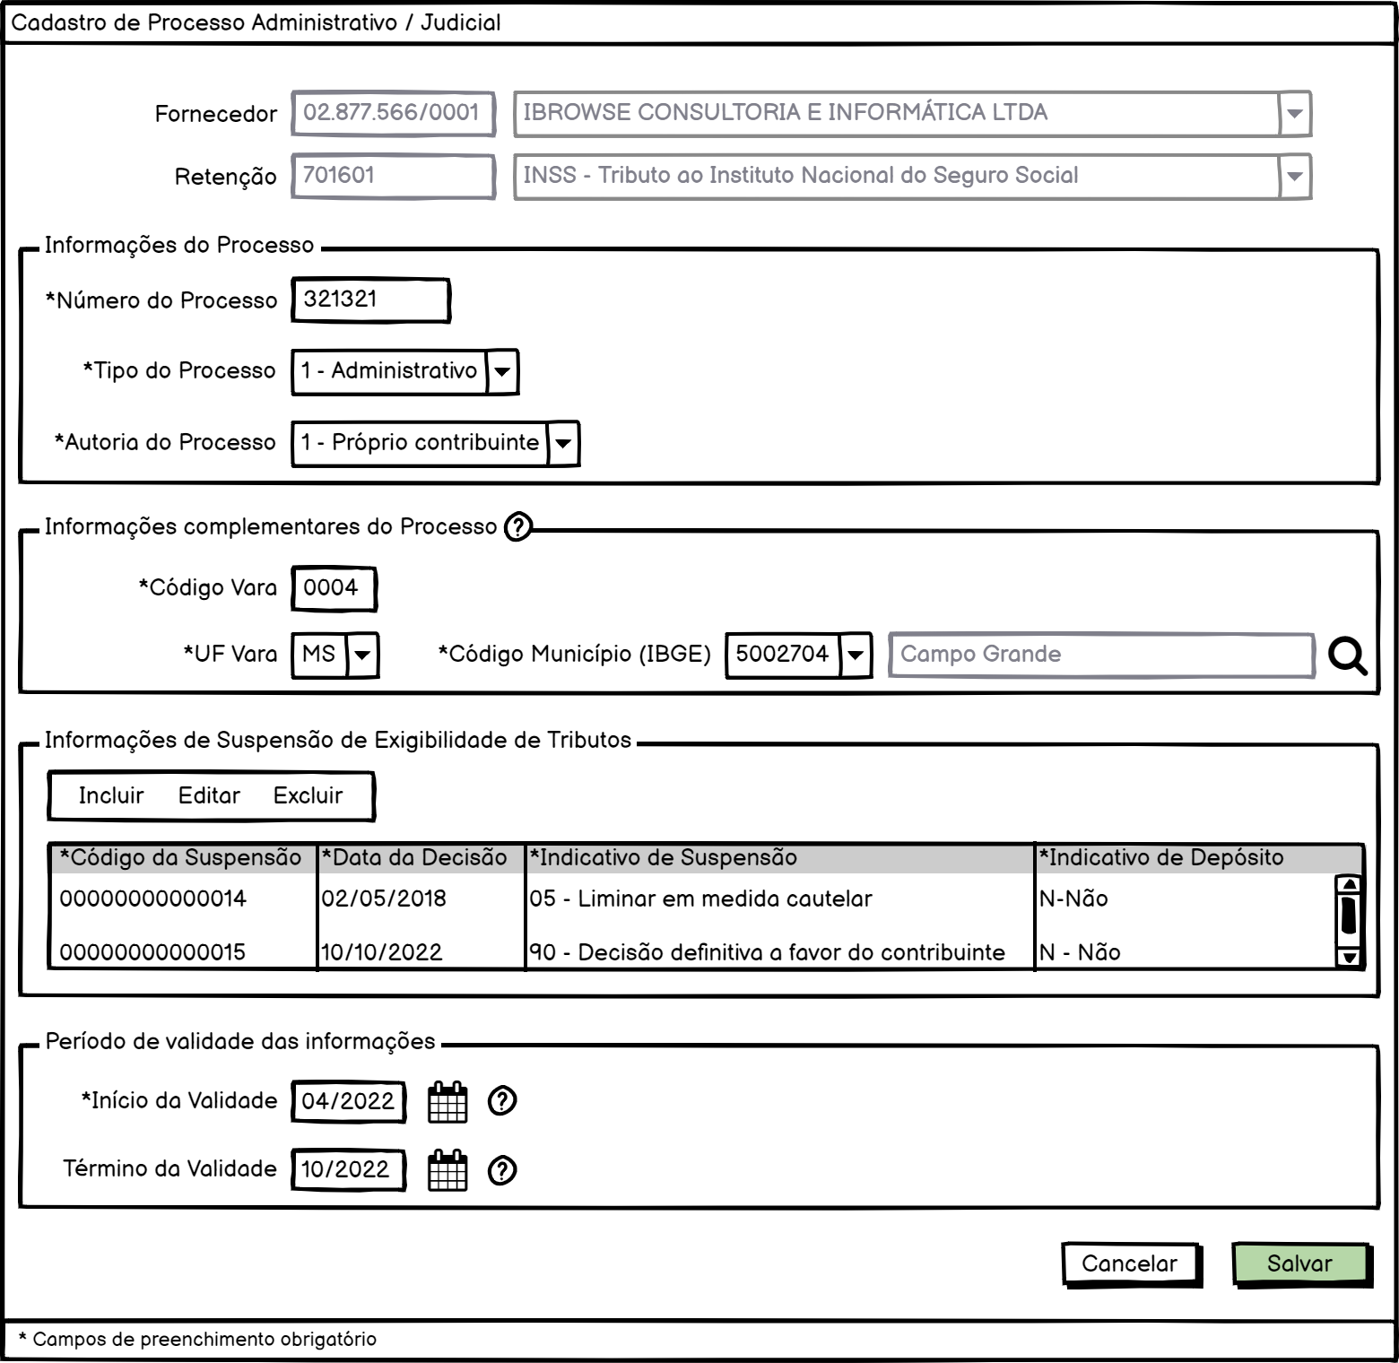

Aprovação

APROVADO POR:
Demandante
Mayara Cardoso Beneti Barauna
Analista de Sistemas

AUTORIZADO POR:
Fiscal do Contrato

Patrícia Nogueira Gomez
Diretora de Desenvolvimento e Gestão de Sistemas

Ciente,

CONTRATADA: IBROWSE
  Aline Silva Terra Macedo  Analista de Negócios | 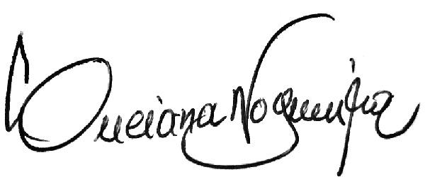  Luciana Nogueira  Preposto

